RANSA S.A.
FleetMind AI — Sistema Inteligente de Gestión de Flotas

A.4.3 — Informe de Avance del Desarrollo
Análisis de Valor Ganado (EVM) — Semana 8
Sección A.4 — Documentos Técnicos Complementarios | Año 2026

3. ANÁLISIS DE VALOR GANADO (EVM) — SEMANA 8
El presente informe refleja el estado técnico y financiero del proyecto FleetMind AI al término de la Semana 8 (Sprint 4 en curso). Se aplica la metodología de Earned Value Management (EVM / ANSI/EIA-748) para medir el desempeño de costo y cronograma de forma objetiva e independiente de las percepciones subjetivas del equipo.
3.1 Parámetros Base del EVM
Parámetro | Acrónimo | Valor (S/.) | Definición
Presupuesto hasta la Conclusión | BAC | S/. 20,000 | Presupuesto total aprobado del proyecto
Valor Planificado (Semana 8) | PV | S/. 10,000 | Trabajo que debía completarse hasta S8 según línea base
Valor Ganado (Semana 8) | EV | S/. 8,000 | Valor del trabajo realmente completado hasta S8
Costo Real (Semana 8) | AC | S/. 9,000 | Costo real incurrido hasta S8 (horas + infraestructura)

3.2 Cálculo de Variaciones e Índices de Desempeño
3.2.1 Variación de Costo (CV — Cost Variance)
Fórmula: CV = EV − AC
CV = S/. 8,000 − S/. 9,000 = S/. -1,000
Interpretación: CV = S/. -1,000 (NEGATIVO). El proyecto ha incurrido en S/. 1,000 de sobrecosto respecto al valor del trabajo efectivamente completado. Esto indica que se está gastando más de lo planificado por unidad de trabajo entregada, principalmente debido a horas adicionales invertidas en la integración con Firebase Firestore y la validación de esquemas Pydantic para la subcolección de componentes.
3.2.2 Variación de Cronograma (SV — Schedule Variance)
Fórmula: SV = EV − PV
SV = S/. 8,000 − S/. 10,000 = S/. -2,000
Interpretación: SV = S/. -2,000 (NEGATIVO). El proyecto se encuentra retrasado respecto al cronograma planificado. Solo se ha completado el equivalente a S/. 8,000 de los S/. 10,000 de trabajo que deberían estar terminados en la Semana 8.
3.2.3 Índice de Desempeño de Costo (CPI)
Fórmula: CPI = EV / AC
CPI = 8,000 / 9,000 = 0.89
Interpretación: CPI = 0.89 < 1.0 → Por cada S/. 1.00 invertido, solo se genera S/. 0.89 de valor. El equipo de backend (Fabrizio Bartolo) consume más recursos de los presupuestados por endpoint completado. Acción correctiva: redistribución de carga de trabajo y revisión de estimaciones para Sprints 4–6.
3.2.4 Índice de Desempeño de Cronograma (SPI)
Fórmula: SPI = EV / PV
SPI = 8,000 / 10,000 = 0.80
Interpretación: SPI = 0.80 < 1.0 → El equipo avanza al 80% de la velocidad planificada. Es necesario incorporar horas adicionales o reducir el alcance de funcionalidades no críticas para recuperar el cronograma.
3.3 Estimaciones de Conclusión
Métrica | Fórmula | Cálculo | Resultado (S/.)
EAC — Estimación al Completar | BAC / CPI | 20,000 / 0.89 | S/. 22,500
ETC — Costo Restante Estimado | EAC − AC | 22,500 − 9,000 | S/. 13,500
VAC — Variación al Completar | BAC − EAC | 20,000 − 22,500 | S/. -2,500 ⚠
TCPI — Eficiencia Requerida | (BAC−EV)/(BAC−AC) | (12,000)/(11,000) | 1.091

ALERTA: VAC = S/. -2,500 indica una sobreejecución proyectada de S/. 2,500 sobre el BAC. El TCPI = 1.091 > 1.0 significa que el equipo debe ser un 9.1% más eficiente en el trabajo restante para recuperar el presupuesto, lo cual es técnicamente desafiante.
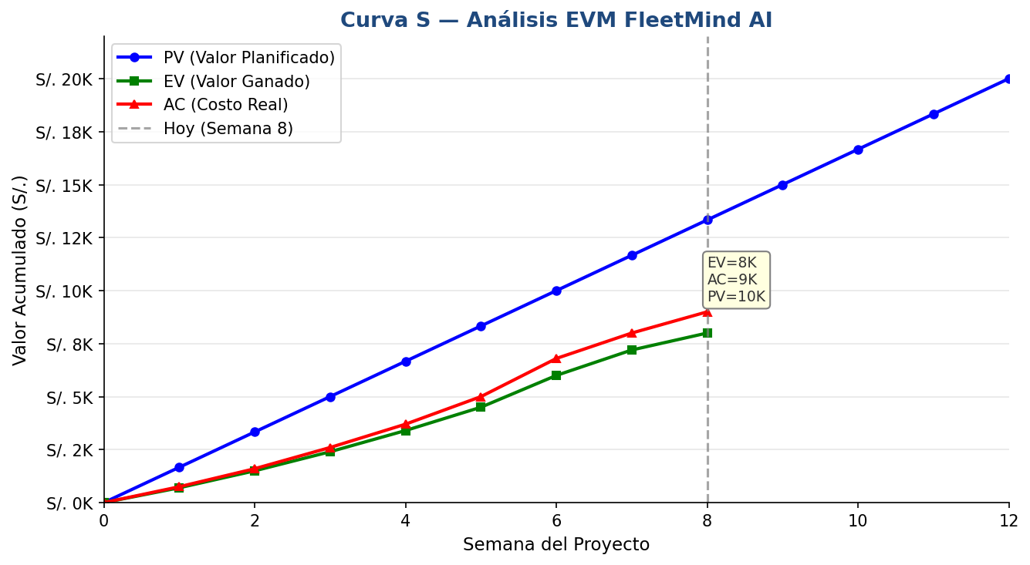
Figura 3.1 — Curva S del Earned Value Management (EVM) — Semana 8
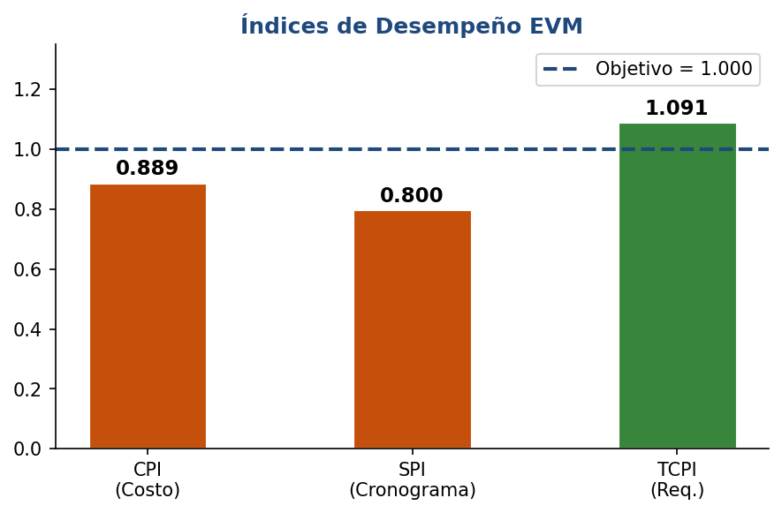
Figura 3.2 — Índices CPI, SPI y TCPI (Naranja=<1.0 Crítico, Verde=>1.0 Positivo)
3.4 Plan de Mitigación de Desviaciones
Desviación Identificada | Acción Correctiva Propuesta
SV Negativo  (Retraso cronograma) | Reducir deuda técnica en Sprint 4. Paralelizar endpoints de optimización de rutas con la integración OpenRouter para recuperar velocidad.
CV Negativo  (Sobrecosto) | Revisión de estimaciones Sprint 4–6 con técnica de 3 puntos (PERT). Reducir horas de reuniones no técnicas.
CPI = 0.89 | Implementar revisiones de código diarias (daily code review 15 min) para detectar retrabajo temprano antes de que consuma horas adicionales.
TCPI = 1.09  (Meta difícil) | Negociar con stakeholders la reducción del módulo de optimización de rutas avanzada al MVP, priorizando el diagnóstico IA de componentes.

